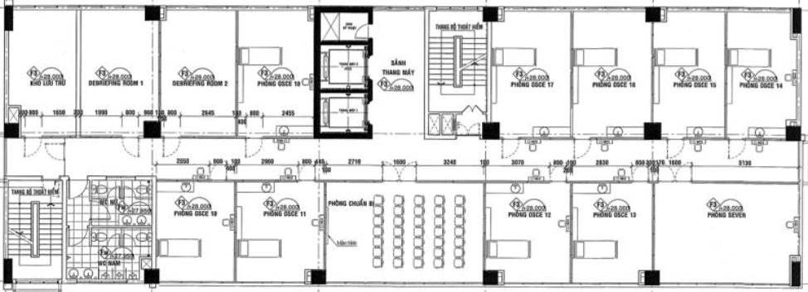

**NGHỈ**

**Learning Space: OS 17**

**Learning Space**

**START**

**THANG MÁY**

**PHÒNG CHUẨN BỊ =**

**TẬP TRUNG**

**PHÒNG MÁY**

**=**

**CHẤM THI**

**VĂN PHÒNG CECICS**

**OSCE 10**

**OSCE 11**

**OSCE 12\***

**= 2 trạm**

**OSCE 13**

**OSCE 14**

**OSCE 15**

**OSCE 16* = 2 trạm**

**OSCE 17**

**OSCE 18* = 2 trạm**

**SƠ ĐỒ CÁC PHÒNG LẦU 8, KHU C – TRUNG TÂM CECICS**

* Thầy cô quan sát hệ thống các phòng OSCE, chấm bảng kiểm tại **PHÒNG MÁY.**
* **PHÒNG CHUẨN BỊ** để tập trung phổ biến trước khi chạy OSCE.
* Phòng **OSCE 18, OSCE 16, OSCE 12** rộng hơn các phòng còn lại có thể thực hiện 2 nội dung trong những phòng này
* Phòng **OSCE 12, OSCE 13, OSCE 17** có hệ thống ghi hình của LearningSpace, có thể chấm checklist trên LearningSpace (không dùng giấy)